**Ministère de l’Enseignement Supérieur et de la Recherche Scientifique**

Université de la Manouba

**Institut Supérieur des Arts Multimédia**



**Mémoire de Projet de Fin d’Etudes**

Préparé en vue de l’obtention du diplôme d’Ingénieur en Informatique appliqué aux Multimédia

Code INLOG1

**Sustainapp**



**Réalisé par**

Anas NEUMANN, Cycle Ingénieur INLOG

**Encadré par**

Ph.D. Jihene MALEK, ISAMM,

Ph.D. Adnène HAJJI, CIRRELT/Université Laval

Année Universitaire 2016-2017

Table des matières

Introduction Générale 3

I. Présentation générale 4

II. Organisme d’accueil 6

III. Méthodologie de travail 10

Etat de l’Art 18

I. La Gamification 19

Conception de Sustainapp 19

Réalisation du projet 20

Tests et Déploiement 21

Conclusion 22



# Introduction Générale

## Présentation générale

### I.1. Contexte du projet

L

e cycle ingénieur est un cursus qui se démarque par la double aptitude qu’il confère à ses diplômés. En effet un ingénieur est d’une part un professionnel se devant de maitriser l’aspect technique de ce qu’il réalise et dans le cas d’un ingénieur diplômé de l’Institut Supérieur des Arts Multimédia de Manouba (*ISAMM*), cet aspect regroupe la réalisation d’applications multimédia telles que des plateformes web, applications mobiles, jeux interactifs ou encore de réalité virtuelle. D’une autre part, l’ingénieur à également pour vocation d’être à terme un concepteur et gestionnaire de projet, formé donc aux différentes formes de gestion que cela implique (financière, humaine, communication) et capable d’imaginer des solutions à de nouveaux problèmes[1].

Ce projet de fin d’études vient donc concrétiser cette formation en amenant l’étudiant à utiliser toutes les recoures qu’ils lui ont été transmises durant le cycle afin de concevoir, gérer et réaliser un projet concret. Ce projet est également une expérience d’insertion pour l’étudiant qui le réalise au sein d’une entreprise ou d’un laboratoire de recherche. Ce projet a ainsi été réalisé au sein du Laboratoire *CIRRELT*[2] (Université Laval) à Québec durant une période de 4 mois de mars à juillet 2017 et dont l’aspect technique a porté sur la réalisation d’une plateforme web et mobile appelée « *Sustainapp* [3]».

### I.2. Sujet du projet

L

e sujet du projet tel que définit initialement par le *CIRRELT* consiste au développement et à l’évaluation d’une application utilisant les principes de la « *Gamification* ». Avec cette application, on peut cibler les comportements plus écoresponsables au sein d’une ville intelligente afin de promouvoir le développement durable.

On peut remarquer que ce projet possède deux parties : une partie de recherche et une autre purement appliquée. La première partie devra donc porter sur une recherche des principes de la « *Gamification* » ainsi que sur une méthodologie de conception applicable pour le domaine du développement durable et des gestes écoresponsables. La deuxième quant à elle est purement informatique et consiste donc au développement et au déploiement d’une application qui appliquera les modèles principes découverts dans la première partie.

On peut également noter qu’en plus de s’intéresser à la théorie socio-informatique « Gamification », ce projet s’intègre dans deux domaines très importants de nos jours : l’écologie et les villes intelligentes. Les gestes écoresponsables cités dans le sujet fond référence à l’un des objectifs de développement durable tels que décrit par les nations unis[4] qui concerne la protection de la planète. Les Nations Unies ont par ailleurs émis une liste des gestes écoresponsables à effectuer au quotidien sur leur site web officiel[5].

En outre, le fait de spécialiser les gestes écoresponsable aux villes intelligentes n’est pas anodin. En effet, les villes intelligentes, définies sur par l’Université Laval comme les villes dont la gouvernance choisi de mettre en place une infrastructure technologique et informatique permettant d’améliorer la vie du citoyen[6], ont un rôle primordiale dans la réalisation des objectifs définis par les Nations Unies. La gouvernance de ces villes sont les décideurs qui peuvent choisir ou non de mettre en place les infrastructures permettant aux citoyens d’agir écologiquement responsable. Ainsi, il est nécessaire que ce projet porté sur l’écologie intègre la notion intelligente. Les premières villes avec qui le CIRRELT souhaite enclencher un partenariat autour du projet seraient Québec et Montréal.

## II. Organisme d’accueil

### II.1. Le CIRRELT

L

e projet Sustainapp a été réalisé au sein du Centre Interuniversitaire de Recherche sur les Réseaux d’Entreprise, la Logistique et le Transport (CIRRELT). Le CIRRELT se décrit de lui-même sur son site officiel comme « un laboratoire né en mai 2006 de la fusion du Centre de recherche sur les transports (CRT) de l’Université de Montréal (UdeM), l’École Polytechnique et HEC Montréal, du Centre de recherche sur les technologies de l’organisation réseau (CENTOR) de l’Université Laval et du groupe Polygistique de l’École Polytechnique, auxquels se sont joints les chercheurs de l'UQAM regroupés autour de la Chaire de recherche industrielle du CRSNG en management logistique»[7].



Figure 1 : Logo du CIRRELT

Ainsi le CIRRELT est aujourd’hui un laboratoire partagé sur plusieurs écoles (Université Laval, Mc Gill, Concordia, ETS, UQAM, HEC Montréal, l’Ecole Polytechnique de Montréal et L’Université de Montréal) et est principalement financé par le « *Fond de Recherche, Nature et Technologies*» du Québec ainsi que le « Fond de Recherche Société et Culture» du Québec.



Figure 2: Instituts membres du CIRRELT

Les principaux cinq principaux axes de recherche du CIRRELT sont[8] :

* **Agrégation de métadonnées** : connaissance des bases de données, anticipation des besoins d'information, construction d'approches intégrées
* **Innovations théoriques** : transition énergétique, intermodalité en transport de marchandises, résilience des réseaux, internet physique
* **Développements méthodologiques** : méthodes d'optimisation et de simulation, méthodes d'analyse de la résilience, méthodes de recherche comparative
* **Solution de problèmes** : problèmes économiques, problèmes environnementaux, problèmes sociaux
* **Indicateurs de performance** : fluidité des trafics, compétitivité des chaînes logistiques, mesures d'adaptation aux changements environnementaux

Comme on peut le remarquer, notre sujet est principalement lier au quatrième axe, la mise en place de solution aux problèmes environnementaux et sociaux.

### II.2. L’Université Laval

L

’Université Laval (UL)[9] est une université canadienne et plus particulièrement québécoise fondée en 1852 à l’initiative du Séminaire de Québec. L’UL est le plus ancien établissement d’enseignement supérieur francophone en Amérique et l’un des plus grands de par ses 48 000 étudiants et 422 programmes d’études.



Figure 3 : Logo actuel de L'Université Laval

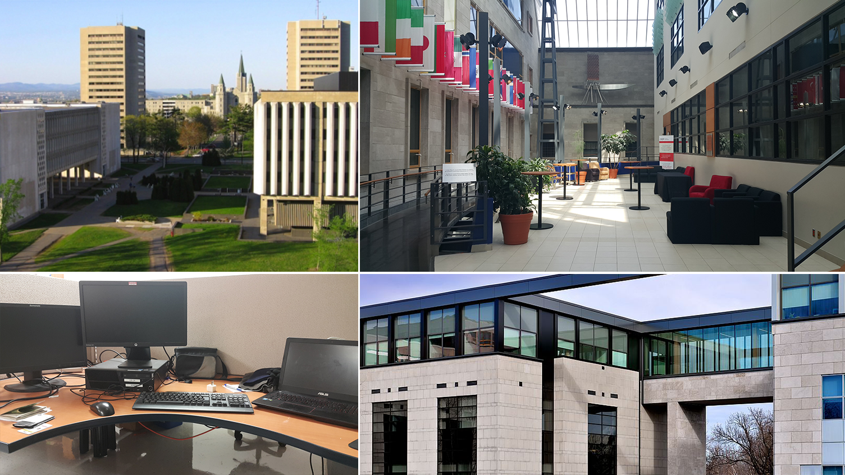

Figure 4 : l'Université Laval et locaux du CIRRELT

Le fait que ce projet a été réalisé au sein des locaux CIRRELT de L’Université Laval, dans la Faculté des Sciences de L’Administration (FSA) a une importance particulière. En effet *Sustainapp* a été pensé de manière à lier à la fois les axes de recherche du laboratoire aux champs d’action décidés par l’Université Laval en vue de créer un véritable partenariat autour de ce projet en terme notamment d’administration de la plateforme et de promotion du projet chez les étudiants.

L’Université Laval met en avant les actions qu’elle compte entreprendre sur son site officiel. Ces objectifs sont chiffrés, décrit et planifiés dans des documents PDF mis en ligne et on retrouve sur le site l’état actuel d’avancement. Le Développement Durable est l’un des domaines qu’elle met le plus en avant en y consacrant dix axes d’interventions [10] :

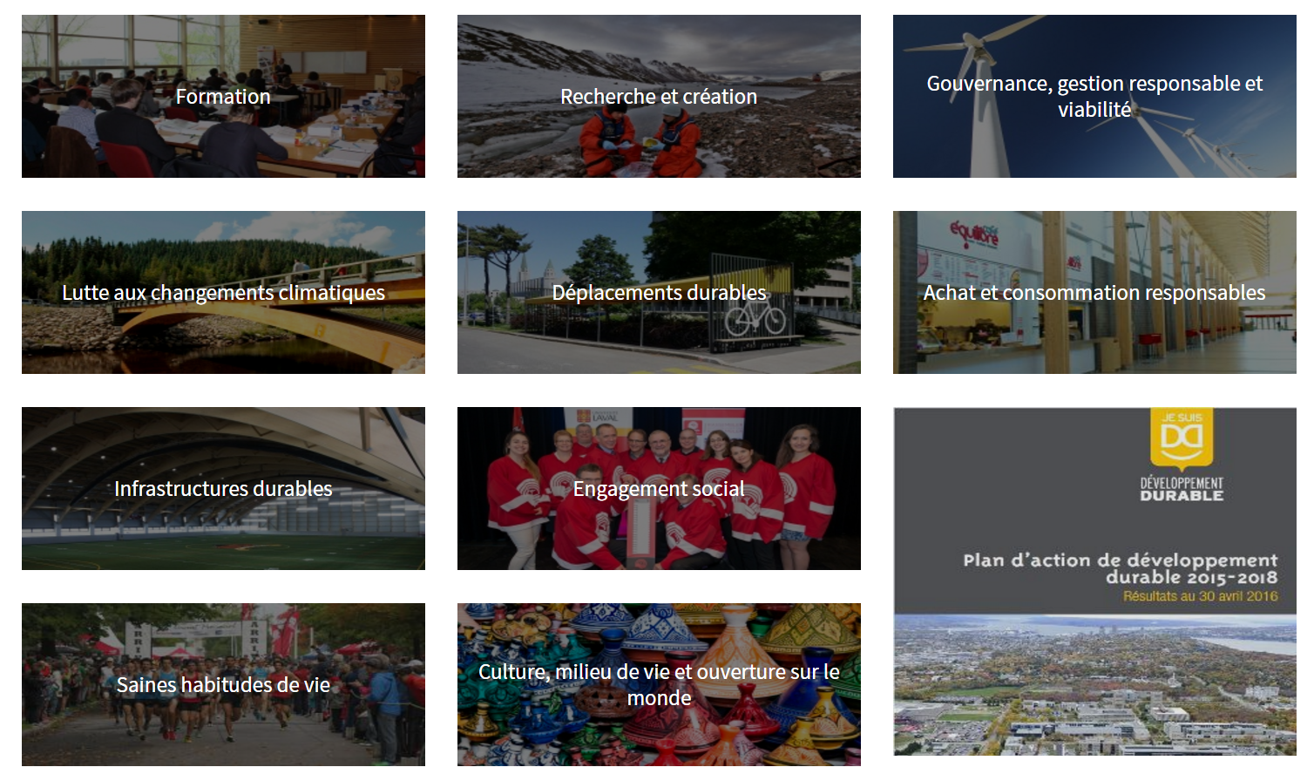

Figure 5: Axes d'interventions relatifs au développement durable

L’équipe du projet à décider d’intégrer les fonctionnalités de *Sustainapp* principalement dans l’axe « Formation » en termes d’écologie et « Engagement Social » dans le développement durable.

### II.3. Le CeRCI

P

our être encore plus précis, le projet est une initiative de l’équipe du CeRCI (Centre de Recherche sur les Communauté Intelligente)[11] dont les membres, enseignants chercheurs à l’Université Laval et au CIRRELT ont été mes encadrants durant ce stage[12].

Le CeRCI, comme son nom le laisse entendre, oriente ses recherches autour du concept de ville intelligente et a donc souhaité finalement que le projet, en plus de respecter les axes d’intervention de L’université et les axes de recherche du CIRRELT, soit également orienté dans ce domaine.

## III. Méthodologie de travail

### III.1. Méthodologie de gestion de projet

d

e par la nature du projet (fonctionnalités non définies à l’avance, technologie nouvelle pour le développeur, forte probabilité de retour en arrière), il a paru évident qu’il fallait utiliser pour la gestion de ce projet une méthodologie de gestion « *Agile* » avec un cycle de vie donc incrémental et itératif. Cependant l’application parfaite de la méthodologie *SCRUM*  aurait été impossible car le fait d’être un unique développeur fait perde le sens à certains rôles (*Scrum Master*) et certaines pratiques telles que la réunion quotidienne de l’équipe (« *Daly Scrum* »).

Nous avons donc opté pour une méthodologie mixte reprenant les avantages de *SCRUM* et supprimant uniquement les éléments incompatibles avec la nature du projet, et avons obtenu le résultat suivant :

* **La Réunion Mixte** : une réunion en début de sprint, planifiée sur l’agenda Google, à laquelle assistent le développeur ainsi que les membres dirigeants du laboratoire (encadrant et clients). Cette réunion permet à la fois de présenter la release du Sprint précédent (« *Sprint Review* ») et de planifier les fonctionnalités ou user stories à développer durant le prochain Sprint (« Plannification du Sprint »). Chaque Sprint a une durée variant entre 2 et 3 semaines.

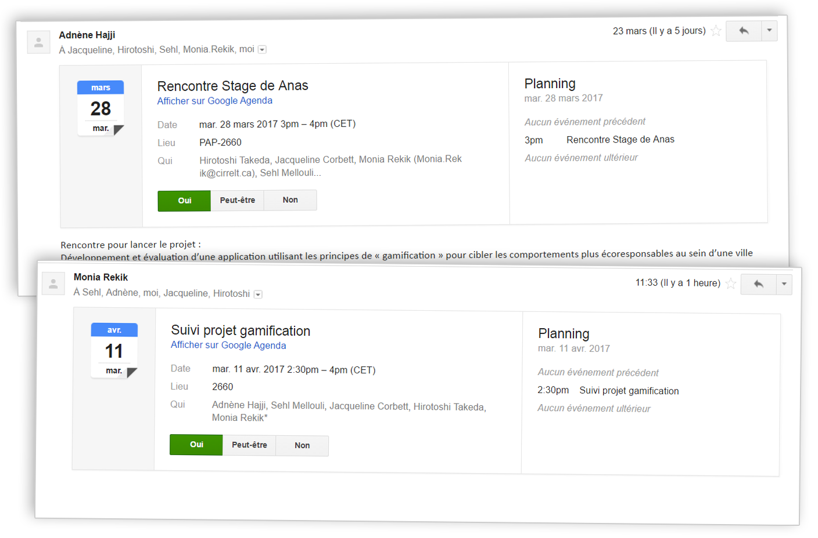

Figure 6: Réunions Mixtes

* **Le tableau de tâches**: Crée à la suite de chaque réunion mixte et maintenu à jours tout au long du Sprint, le tableau a deux principales utilités : permettre au développeur de gérer son temps et son avancement mais aussi faire connaitre l’avancement en cours au encadrant et principalement à l’encadrant universitaire se trouvant dans un autre pays et ne pouvant donc pas assister aux réunions mixtes. Pour cela nous avons choisi d’utiliser l’outil de gestion de projet de la plateforme Uprod’it[13] que j’ai développé moi-même dans le cadre d’un projet associatif. L’outil Uprod’it permet d’avoir pour chaque Sprint : un tableau de tâches, un fil d’actualité et un calendrier de rappel des réunions.

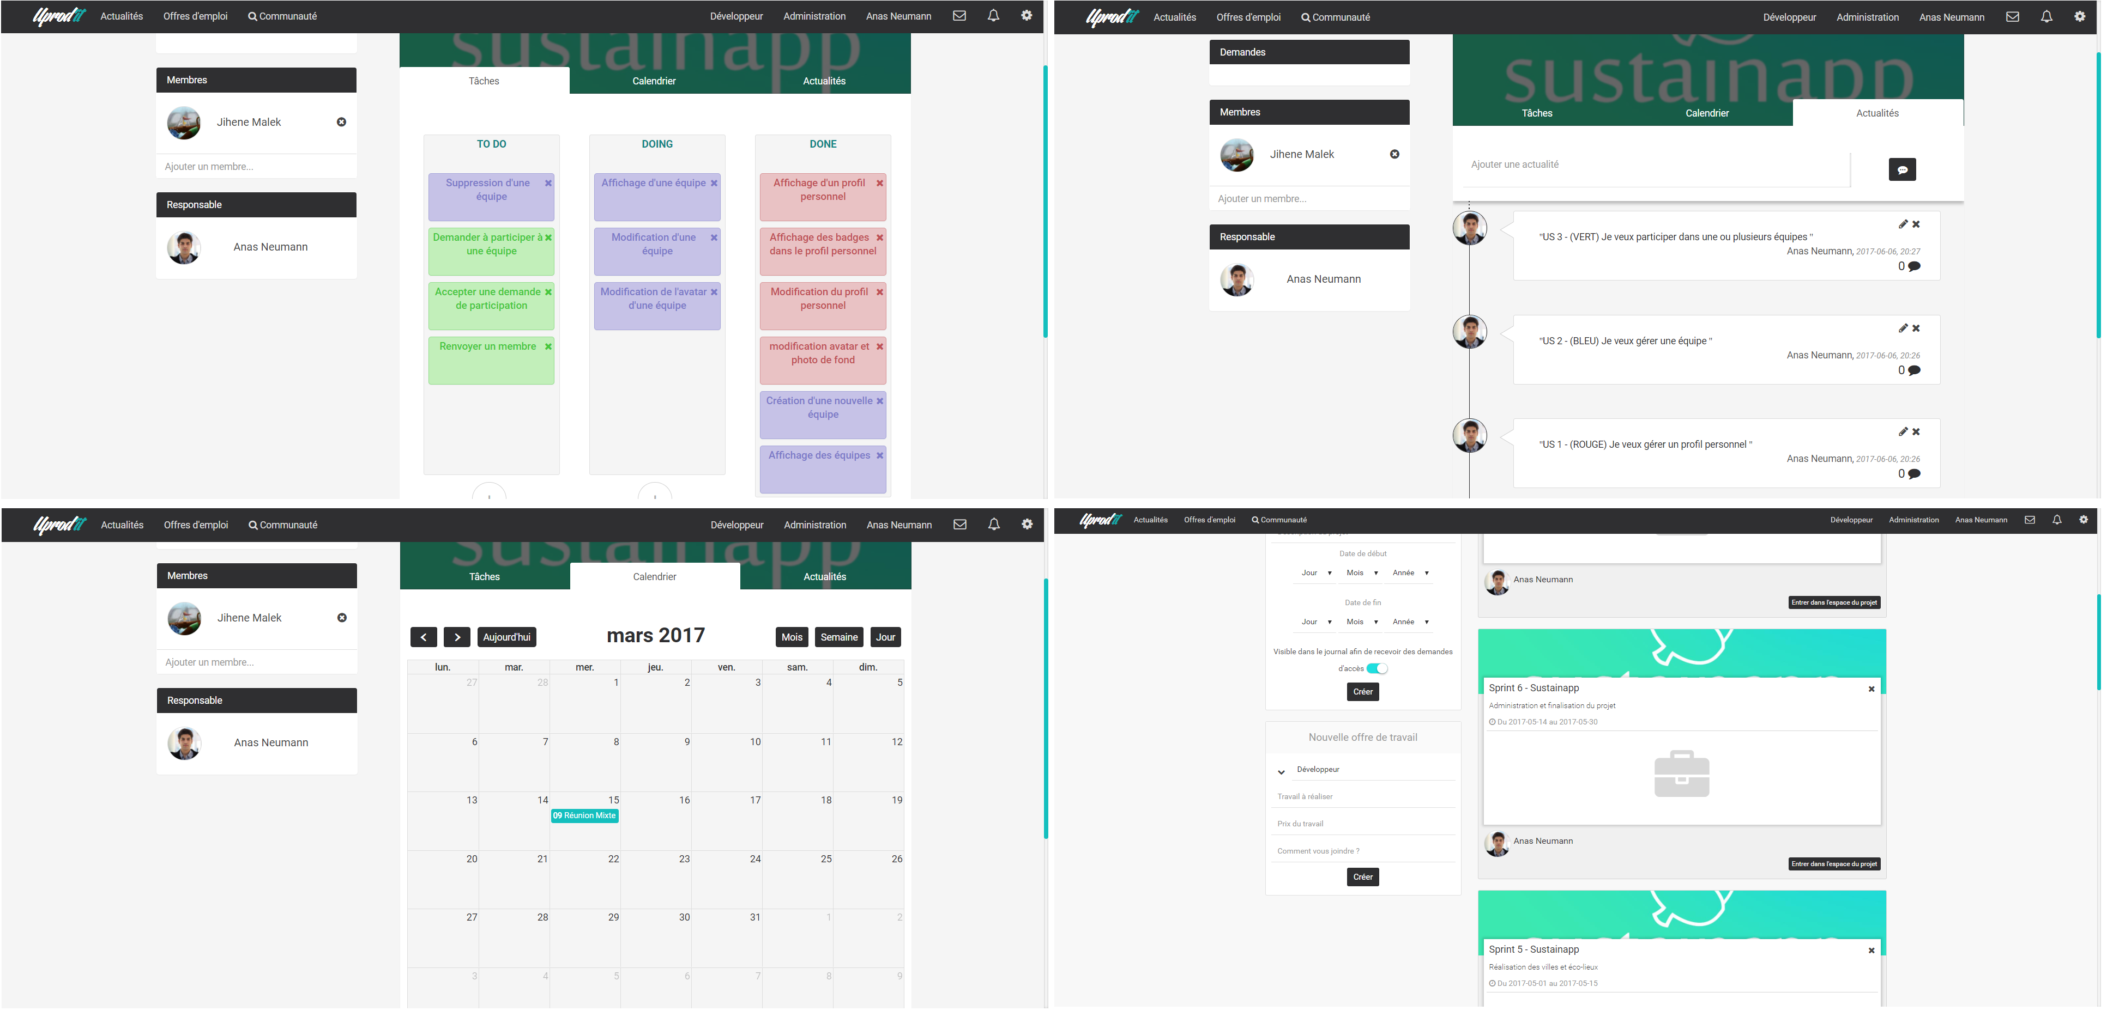

Figure 7: Module de gestion de projet de Uprod'it

* **Les rôles** : Les membres du CIRRELT/CeRCI ont à la fois été les clients du projet désirants obtenir l’application mais aussi des encadrants conseillant sur les méthodologies de recherche à utiliser. Tandis que j’ai joué le rôle de concepteur/développeur/testeur ainsi que de « *backlog owner* « (gestionnaire des tableaux de tâches).
* **Les releases** : Chaque sprint a produit un produit partiel appelé « *release* » qui peut être testé par les clients durant les réunions. Afin de garantir que le développement n’affecte pas en mal la release précédente, nous avons travaillé avec le système de versions/branches *GIT.* Ce système permet par ailleurs plusieurs avantages : pouvoir revenir en arrière si la version actuelle présente des problèmes, faire de l’intégration continue des versions, travailler à plusieurs développeurs sur le même code de manière synchronisé (si à l’avenir le projet prend de l’ampleur et qu’il serait avantageux de grandir l’équipe).

Pour cela, on installe sur le serveur du CIRRELT un outil appelé « *Gitlab* » qui permet de créer le « *repository* » de versions et offre également une visibilité sur le code présent dans le repository (résultats des exécutions de tests, langages présents dans le code, fréquence de commit fait par chaque développeur …)

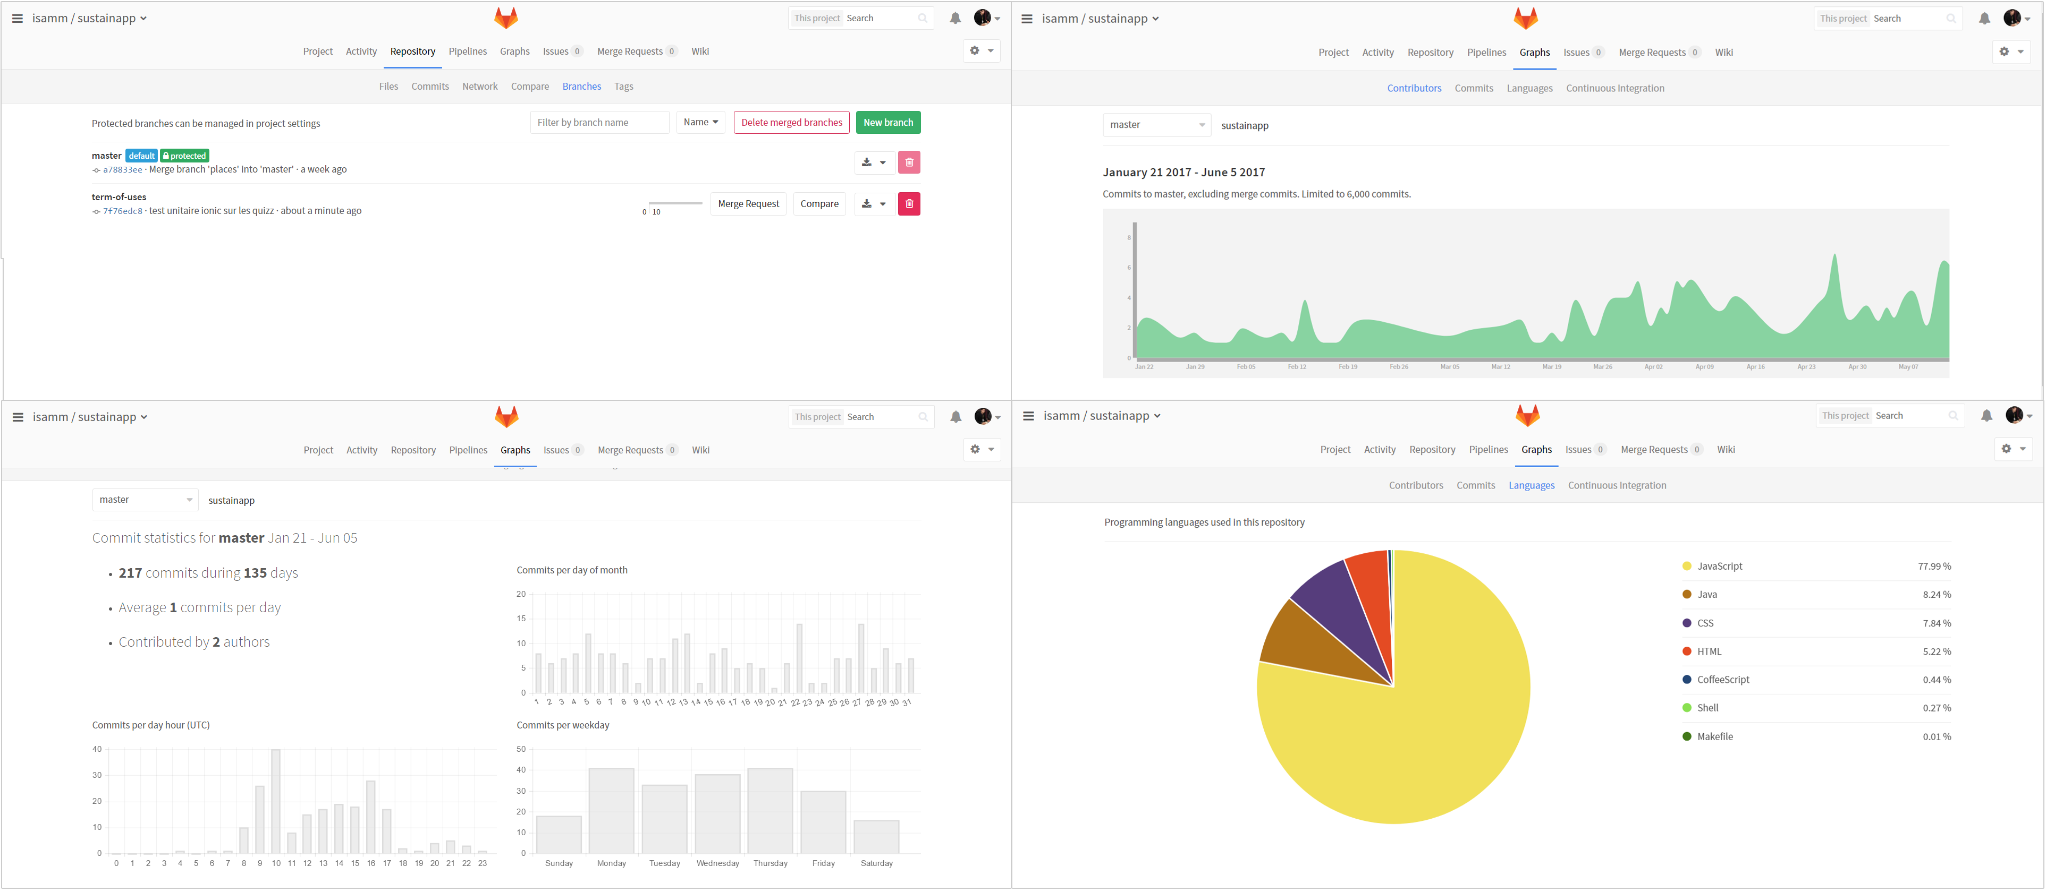

Figure 8: Interface de Gitlab

Enfin, on installe sur les postes des développeurs (un seul dans ce cas) un shell GIT permettant d’exécuter les commandes de synchronisation et de création de version. On peut également pour faciliter cette étape installer en plus une interface telle que «*Github Desktop*» qui permet d’exécuter les commandes en un simple clic.

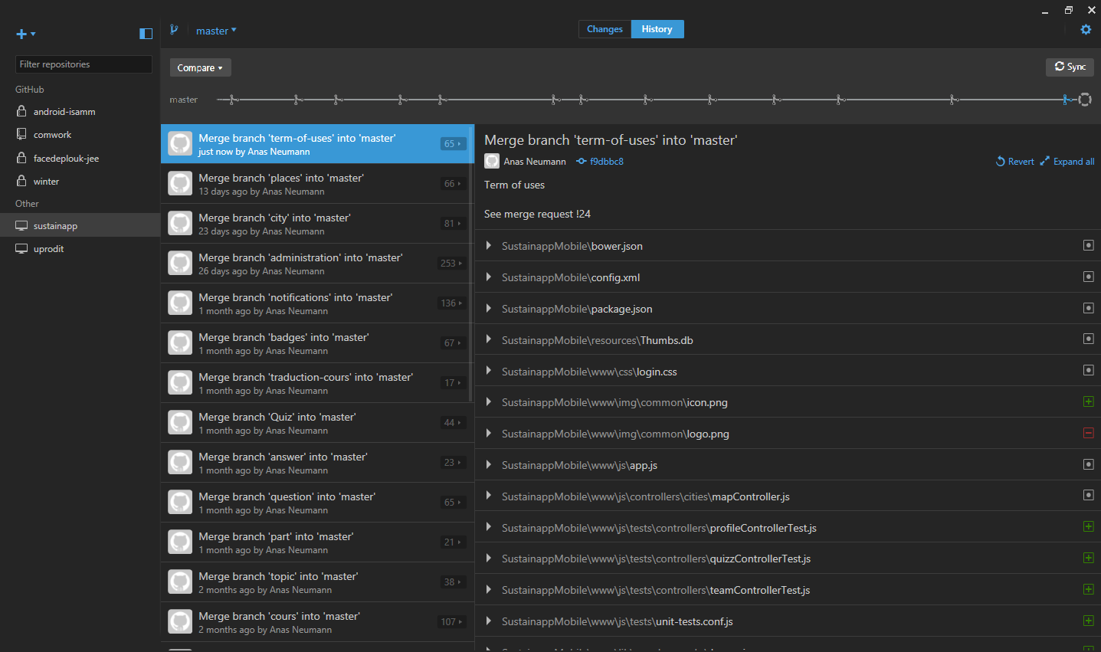

Figure 9 : Interface de Github Desktop

### III.2. Qualité du produit

E

n plus de mettre en place un processus de gestion  « industrielle » du projet, nous avons également souhaité garantir un certain niveau de qualité du produit (interne et externe). Pour cela, nous avons établi des règles de travail à chaque étape (conception, développement, réalisation graphique, tests, déploiement) qui permettent de satisfaire les six facteurs de qualité cités dans la norme ISO/IEC 9126.

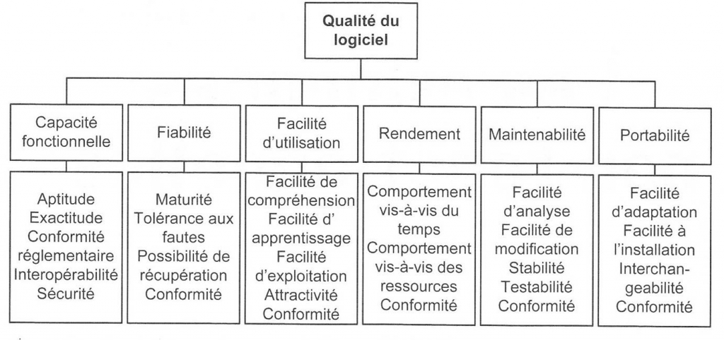

Figure 10 : Les facteurs de qualité de la norme ISO 9126

**Portabilité** :

* Utilisation de technologies cross-plateformes durant la phase de développement afin de pouvoir compiler nativement sur divers système d’exploitation mobile ou obtenir une version web.
* Déploiement sur les stores les plus connus de manière à faciliter l’installation.

**Maintenabilité** :

* Respect de règle de nommage (*camelcase*[14], nom de variables et méthode explicite)
* Organisation des fichiers et du code de manière à respecter les principes de l’architecture logiciel orientée service ainsi que le MVC[15] (séparation des données, des traitements et de l’interface).
* Documentation du code en utilisant les annotations prévues à cet effet (date, version, description), de la conception technique en utilisant UML ainsi que de la conception graphique.
* Respect de règles de code (limite de taille de méthode, pas de code en doublon, pas de code non utilisé).
* Bonne utilisation des principes de la POO  (réutilisabilité, autonomie).

**Rendement** :

* Bonne gestion du cycle de vie des objets (Injection de dépendances[16], singletons, limite des instanciations)
* Optimisation de la taille des réponses REST via un protocole.
* Compression des images et fichiers multimédia avant enregistrement en base.
* Bonne gestion de *l’ORM* pour éviter les allers retours inutiles dus aux annotations de de jointures.
* Utilisation de *framework* modernes.
* Utilisation de technologies temps réel (websocket) lors de la phase de développement.

**Facilité d’utilisation :**

* Respect des habitudes visuelles et graphiques des utilisateurs (material design[17], menu à gauche).
* Schéma de navigation des interfaces simplifié (avec un maximum de 3 niveaux de profondeur).

**Fiabilité :**

* Tests unitaires sur tous les modules (serveur, web, mobile) exécuté à chaque intégration à l’aide de l’outil *Jenkins*[18]
* Utilisation de *Jenkins* également pour relancer automatiquement l’application en cas de panne (lors de l’étape du déploiement).
* Création d’un système de signalement permettant aux utilisateurs de signaler d’éventuels problèmes à corriger.

**Capacité fonctionnelle :**

* Validation de chaque fonctionnalité par l’ensemble des membres dirigeant du CeRCI
* Gestion de la sécurité (Cryptage en base des mots de passes, utilisation de token)

Comme on peut le remarquer, nous avions prévu à l’avance, avant même l’étape de conception certains choix technologiques et certains besoins non fonctionnels ou architecturaux ce qui normalement est déconseillé par les méthodologies agiles. Mais cela a été fait pour une raison étudiée : certains principes de l’agilité comme ceux que nous avons transgressés sont aujourd’hui remis en cause car gênant pour la bonne réalisation d’un projet et particulièrement la partie architecturale[19].

Enfin l’utilisation combinée de nos principes de conception/développement ainsi que la méthodologie de gestion du projet utilisée nous permet d’atteindre le niveau 2 du *CMMI*[20] «discipliné», bien que cela ne puisse être prouvé puisque cela nécessiterait l’avis d’un organisme officiel.

Cependant le niveau  « discipliné » implique d’avoir des rôles et responsabilités connus et de respecter les sept domaines suivants :

* **gestion des exigences** : réalisé durant les réunions de revue de sprint et validation des fonctionnalités
* **planification de projet** : réalisé grâce au tableau de tâches (dans lequel chaque tâches et mesurée en complexité temporelle).
* **Suivi de projet**: réalisé également durant les réunions et via l’interface du *gitlab.*
* **gestion des fournisseurs** : dans notre cas le CIRRELT possède déjà le matériel nécessaire à la réalisation et l’hébergement du projet.
* **utilisation de métriques**: nous mesurons le temps de réponse de l’application ainsi que le nombre d’aller en base.
* **l’assurance qualité** : réalisé grâce aux règles et usages prévu dans la partie précédente.
* **gestion de configuration** : réalisé par l’utilisation des environnements *Jenkins* et *Gitlab* côté server et est automatique du côté mobile lors de l’installation.

### III.3. Outils et environnements

Pour la conception UML, nous avons utilisé StarUML, dont l’interface s’est révélée très agréable et complète.

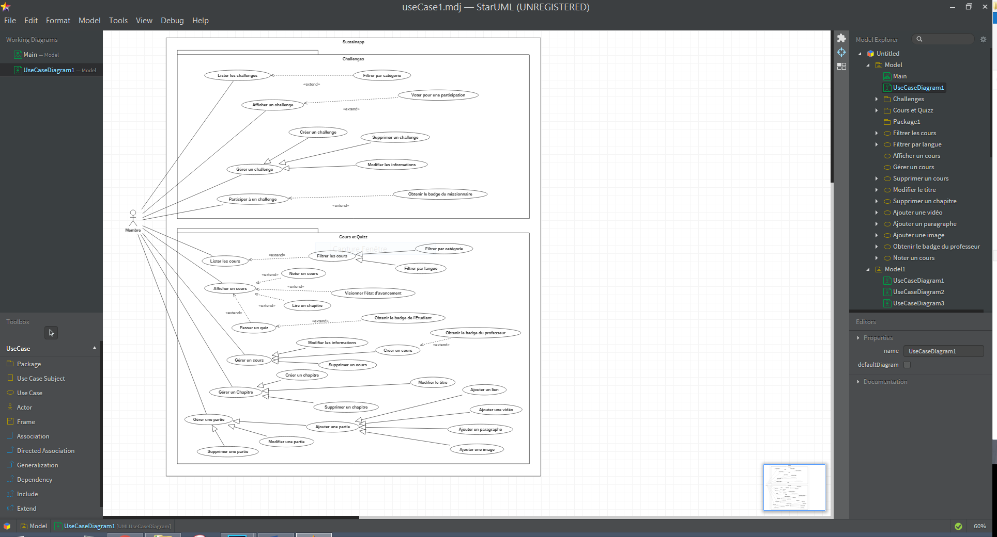

Figure 11: Interface de StarUML

Pour le développement nous avons utilisé l’environnement Eclipse qui a l’avantage de comprendre les branches GIT et de gérer de nombreux langages.

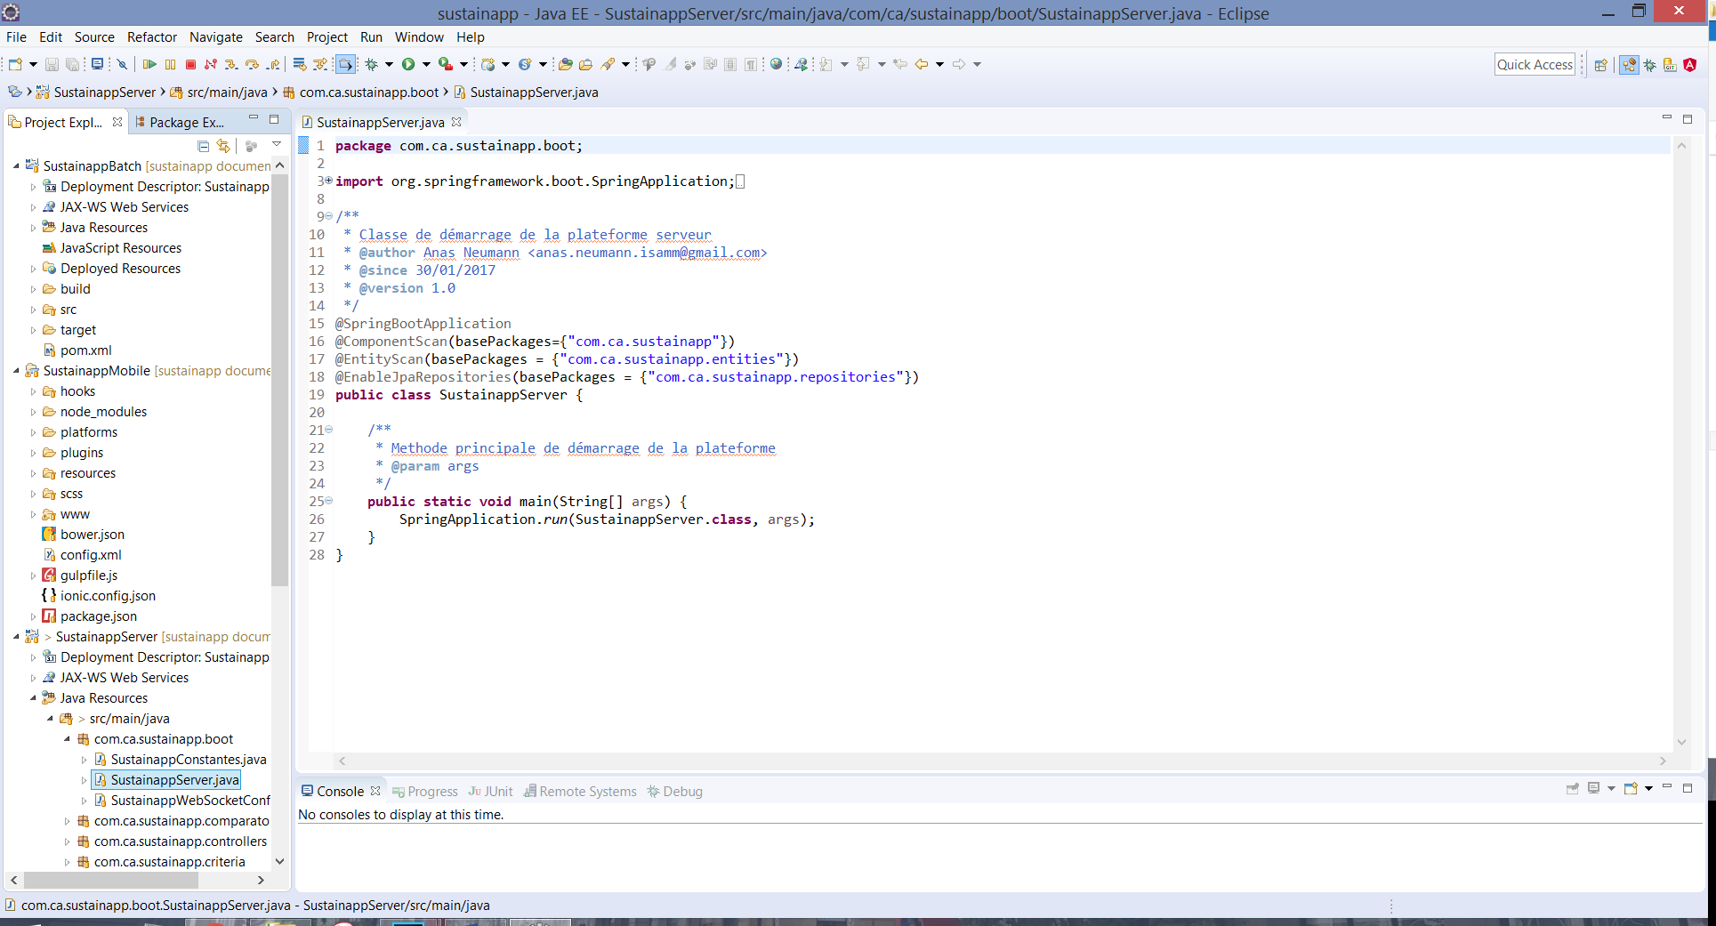

Figure 12: Interface d’Eclipse

Pour la réalisation graphique nous avons utilisé Adobe Photoshop, sans doute l’un des plus utilisés dans le domaine.



Figure 13: Interface Photoshop

Enfin pour la recherche d’articles scientifique nous avons utilisé l’outil de l’Université Laval

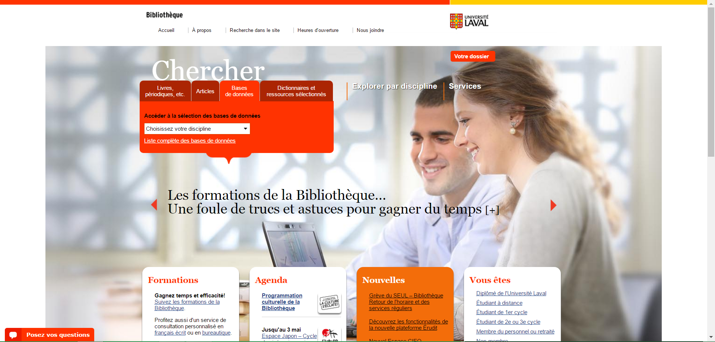

Figure 14: Interface de l'outil de recherche d'articles



# Etat de l’Art

## I. La Gamification



# Conception de Sustainapp



# Réalisation du projet



# Tests et Déploiement



# Conclusion

Table des figures

Figure 1 : Logo du CIRRELT 6

Figure 2: Instituts membres du CIRRELT 6

Figure 3 : Logo actuel de L'Université Laval 7

Figure 4 : l'Université Laval et locaux du CIRRELT 7

Figure 5: Axes d'interventions relatifs au développement durable 8

Figure 6: Réunions Mixtes 10

Figure 7: Module de gestion de projet de Uprod'it 11

Figure 8: Interface de Gitlab 12

Figure 9 : Interface de Github Desktop 12

Figure 10 : Les facteurs de qualité de la norme ISO 9126 13

Figure 11: Interface de StarUML 15

Figure 12: Interface d’Eclipse 16

Figure 13: Interface Photoshop 16

Figure 14: Interface de l'outil de recherche d'articles 17

Table des tableaux

1. **Programme officiel du cycle ingénieur de l’ISAMM** : *http://www.isa2m.rnu.tn/CycleIng.php*
2. ***CIRRELT :*** Centre Interuniversitaire de Recherche sur les Réseaux d’Entreprise, la Logistique et le Transport
3. ***Sustainapp :*** combine « Sustainable » (Durable) et « App » (Application).
4. **Objectifs de Développement Durables** : *http://www.un.org/sustainabledevelopment/sustainable-development-goals/*
5. **Liste des gestes écoresponsables :** *http://www.un.org/sustainabledevelopment/takeaction/*
6. **Villes Intelligentes** : *http://www4.fsa.ulaval.ca/la-recherche/centres-groupes-et-laboratoires/centre-de-recherche-sur-les-communautes-intelligentes-cerci/mission/*
7. **Site web du CIRRELT :** *https://www.cirrelt.ca/*
8. **Axes de recherches du CIRRELT** : *https://www.cirrelt.ca/?Page=AXES_RECHERCHE_NOUVEAUX*
9. **Site web officiel de l’Université Laval** : *https://www.ulaval.ca/*
10. **Axes d’interventions relatifs au développement durable** : *https://www.ulaval.ca/developpement-durable.html*
11. **Description en ligne du CeRCI** : *http://www4.fsa.ulaval.ca/la-recherche/centres-groupes-et-laboratoires/centre-de-recherche-sur-les-communautes-intelligentes-cerci/*
12. **Membres du CeRCI** : *http://www4.fsa.ulaval.ca/la-recherche/centres-groupes-et-laboratoires/centre-de-recherche-sur-les-communautes-intelligentes-cerci/membres/*
13. **Plateforme web Uprod’it** : *www.uprodit.com*
14. **camelcase** : est une manière de nommer une variable ou méthode dans les langage objet en utilisant les majuscules.
15. **MVC** : Model-View-Controller
16. **Article sur l’injection de dépendances**: *https://fr.wikipedia.org/wiki/Injection_de_d%C3%A9pendances*
17. **Site web officiel du material design** : https://material.io/guidelines/
18. **Site web officiel de Jenkins**: https://jenkins.io/
19. **Article portant sur les problèmes de l’agilité** : *http://blog.neoxia.com/agilite-et-architecture/*
20. **CMMI** : Capability Maturity Model Intégration